**新 书 推 荐**

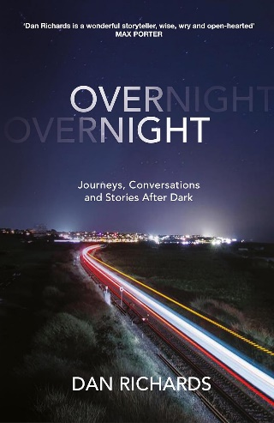

**中文书名：《夜间穿越：夜幕背后的旅程、对谈和故事》**

**英文书名：OVERNIGHT: Journeys, Conversations and Stories After Dark**

**作 者：Dan Richards**

**出 版 社：Canongate Books**

**代理公司：ANA/Conor**

**页 数：376页**

**出版时间：2025年3月**

**代理地区：中国大陆、台湾**

**审读资料：电子稿**

**类 型：纪实文学**

**内容简介：**

夜晚有其独特之处。对许多人来说，一提到夜晚，就会联想到星空、浪漫、庇护所和温暖的被窝。对有些人来说，夜晚意味着恐惧、脆弱、危险和失眠。对另一些人来说，夜晚代表着工作的开始。夜幕降临，万物开始躁动：怪物躲在床下、猫头鹰展翅飞翔、狐狸四处游荡。

《夜间穿越》是对所有夜间事物的赞颂，是对那些在我们熟睡时仍在工作的人们的颂歌：面包师、卫生工作者、水手、快递员、广播员、司机、渔民、应急服务人员等等。这也是一首献给夜间野生动物、梦想和艺术的赞歌。我们将与蝙蝠为伴，仰望星空。我们将学习姆明对失眠的启示。我们还将踏上旅途，或步行、或乘船、或搭火车、或和赛车一同驰骋。一路上还会有更多惊喜。

丹-理查德兹（Dan Richards）将通过一系列的个人旅程，探索夜晚对不同人群的意义，带我们从感到夜晚的可怖，到夏至日去看黎明破晓的曙光。《夜间穿越》将改变你对夜间时光的看法。

**作者简介：**

**丹·理查德兹（Dan Richards）**1982年生于威尔士，曾在布里斯托尔和巴思生活。他此前著有三部作品，与罗伯特·麦克法兰（Robert MacFarlane）合著、斯坦利·唐伍德（Stanley Donwood）绘制插画的《霍洛韦》（HOLLOWAY），《比奇伍德号飞艇访谈》（THE BEECHWOOD AIRSHIP INTERVIEWS）以及前作《登山岁月》（CLIMBING DAYS）。

**媒体评价：**

“这是一段探索黑夜生命的启示之旅。其中内容感人至深、故事引人入胜、情节编排精益求精。”

——凯瑟琳·梅（Katherine May），畅销书《着迷》（ENCHANTMENT）作者

“满怀着同理心、洞察力和聪明才智，丹·理查德兹用极具感染力的光芒照亮了夜晚的人们，强调了人人都拥有值得讲述的故事。”

——科林·麦金泰尔（Colin Macintyre）

“丹·理查德兹的写作跨越了情感和经验的鸿沟。他诙谐幽默、思想深邃，拥有无边际的好奇心与同理心。他将我们带入黑夜深处，使之栩栩如生。他用现实填满了我们梦中的空间——那里有太阳落山后发生的一切。”

——菲利普·霍尔（Philip Hoare）

**感谢您的阅读！**

**请将反馈信息发至：版权负责人**

**Email**：[**Rights@nurnberg.com.cn**](mailto:Rights@nurnberg.com.cn)

安德鲁·纳伯格联合国际有限公司北京代表处

北京市海淀区中关村大街甲59号中国人民大学文化大厦1705室, 邮编：100872

电话：010-82504106, 传真：010-82504200

公司网址：[http://www.nurnberg.com.cn](http://www.nurnberg.com.cn/)

书目下载：<http://www.nurnberg.com.cn/booklist_zh/list.aspx>

书讯浏览：<http://www.nurnberg.com.cn/book/book.aspx>

视频推荐：<http://www.nurnberg.com.cn/video/video.aspx>

豆瓣小站：<http://site.douban.com/110577/>

新浪微博：[安德鲁纳伯格公司的微博_微博 (weibo.com)](https://weibo.com/1877653117/profile?topnav=1&wvr=6)

微信订阅号：ANABJ2002

